GE Mapress Therm Flansch PN 6 mit Pressmuffe d42

Geberit

Eigenschaften

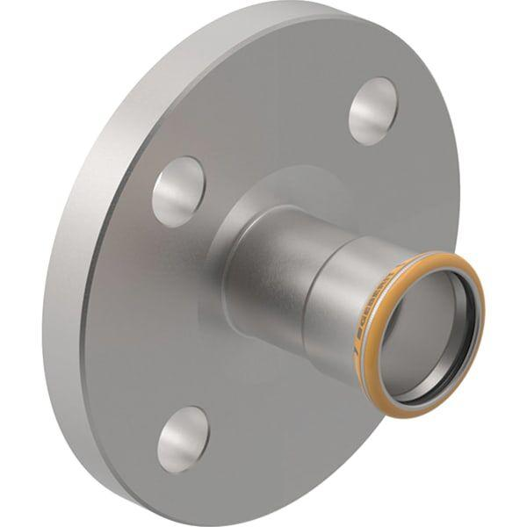

GTIN:

4064746034060

HAN:

43747

Form

gerade

Länge (mm)

75,00

Anschluss 1

Pressmuffe

Anschluss 2

Flansch

Nenninnendurchmesser Anschluss 1

DN 40

Nenninnendurchmesser Anschluss 2

DN 40

Main colour fitting

rostfreier Stahl

With connection indicator

false